2022年5月30 日
公益社団法人 日本技術士会 会員、会誌購読者各位
公益社団法人 日本技術士会 中国本部長 大田 一夫
機械/船舶･海洋/航空･宇宙部会長 髙井 英夫
公益社団法人 日本技術士会 中国本部 機械／船舶･海洋／航空･宇宙部会

2022年度機械部会例会 及び 講演会(ハイブリッド講演)（ご案内）
【後援】 一般社団法人 日本機械学会中国四国支部

拝啓 時下益々ご健勝にてご活躍のこととお慶び申し上げます。平素より、公益社団法人日本技術士会中国本部の活動に、格別のご高配をいただき厚くお礼申し上げます。
さて、中国本部 機械/船舶･海洋/航空･宇宙部会（通称：機械部会）は、コロナ禍であることから、会場参加は最小限に抑え、オンライン参加も使用したハイブリッド方式にて、部会員による例会、及び会員・非会員を対象に講演会を下記のとおり開催致します。申込みに当たっては、メール送信可能な方は、事務局事務の省力化のため、下記申込URLからの申込をお願いします。（申込み期限：2022年6月20日(月)まで）
申込URL： https://forms.gle/FtYmC4Yj2db6GpGA8
敬具
記
１.日 時： 2022年6月25日(土)
13:00～13:40【例 会】 （機械部会会員が対象） ＜Web立ち上げ：12:40＞
13:50～17:30【講演会】 （会員・非会員 対象） ＜Web立ち上げ：13:40＞
２.場 所： ①広島会場：第3ウエノヤビル6階 コンファレンススクエア（中区鉄砲町1番20号）
②島根会場：テクノアークしまね 小会議室 （遠隔会場視聴）
③山口会場：周南市 学び交流プラザ 交流室9（遠隔会場視聴）
（各会場では検温37.5℃未満、マスク着用、消毒などの感染対策を実施します。）
④Web個人視聴：自宅・勤務先等のPC（TEAMSによるオンライン参加）
３.プログラム 司会 池本 裕二
【部会例会】13：00～13：40
13:00～13:15 令和3年度の部会活動概況と2022年度計画について 機械部会長 髙井 英夫
13:15～13:25 統括本部機械部会の活動概況・情報交換 統括本部 機械部会長 前田 慶之氏
13:25～13:40 中国本部の活動報告と部会員による情報交換 中国本部事務局長 乗安 直人
【講 演 会】13：50～17：20
13:50～14:00 挨拶 中国本部機械/船舶･海洋/航空･宇宙部会長 髙井 英夫
14:00～15:10【講演１】（講演60分、質疑応答10分）
「脱炭素にむけた省エネ・熱利用技術の動向」
国立研究開発法人 産業技術総合研究所 省エネルギー研究部門 副研究部門長 染矢 聡氏
15:10～16:20【講演２】（講演60分、質疑応答10分）
「設備診断技術の現状と将来」 元旭化成 博士（工学） 迫 孝司氏
16:20～17:10【講演３】（講演40分、質疑応答10分）
「スマート工場に向けた取組み状況」 技術士（機械部門） 今野 康之氏
17：10～17：20 閉会挨拶 中国本部機械/船舶･海洋/航空･宇宙部会副部会長 池田 昌浩
４．定員、対象、参加費、ＣＰＤ、申込み期限
(1) 定 員：広島30+15人、島根12人、山口10人（※コロナ禍により変更の場合あり）、オンライン250人
(2) 対 象：会員（後援団体を含む）・非会員の技術士（会場とWeb）、一般参加者（会場のみ）
(3) 参加費：会員および中国本部連携校：500円、会誌購読者・非会員（一般参加者含む）：1000円、
学生：無料 ＊会誌購読者は、500円割引券が利用できます。
※オンライン参加を申し込まれた皆様には、Yahoo!JAPANが提供するチケットサイト（PassMarket）を経由して参加費を支払っていただきます。（後日、申込時のメールアドレスに、メールにてご案内させていただきます。）
(4) ＣＰＤ：会場参加だけでなく、希望されるオンライン参加の方に参加票を発行します。
（アンケートに添付し、発行します。）
(5) 申込み期限：2022年6月20日(月)（ただし、定員になり次第締め切ります。）
５．Teams参加方法；
⑴ 参加希望者は事前にTeamsを各自のPCへダウンロードください
⑵ 会議当日、事務局より会議への招待メールが届きますので、それによりTeams会議へ参加ください。
注意事項： ※ 配信トラブルが発生する可能性がありますが、その場合はご容赦ください。
※ 録音・録画は禁止です。 ※ 当日の参加につきましては本名での参加をお願いします。
６．問合せ先：公益社団法人 日本技術士会 中国本部
TEL 082-511-0305 FAX 082-511-0309 E-mail：ipej-hiro@rapid.ocn.ne.jp
講演内容

演題 ：脱炭素にむけた省エネ・熱利用技術の動向
講演者：国立研究開発法人 産業技術総合研究所 省エネルギー研究部門 副研究部門長 染矢 聡氏
概要 ： 第6次エネルギー基本計画では様々な技術分野の2030年時点での省エネ目標量が設定されている。
欧州では再エネ熱の活用も急速に進んでいる。これらのポイントを紹介する。
また、目標達成のための脱炭素・省エネと熱に纏わる技術を紹介する。

演題 ：設備診断技術の現状と将来
講演者：元旭化成 博士（工学） 迫 孝司 氏
概要 ：設備の老朽化、労働人口の減少、生産拠点の海外移転などといった状況下においてメンテナンス
レベルの維持を図り、生産性を向上させるかが製造業における課題となっており、設備診断技術
を駆使した予知保全の活用が今後ますます注目されていくものと考える。今回、設備診断技術の
現状とISO18436診断技術者資格認証について概説するとともに、「予知保全のIOT化」を推進
するために実施している「設備状態の見える化」、「情報の収集」、「自動解析・診断」に関する開
発の一部を紹介する。

演題 ：「スマート工場に向けた取組み状況」
講演者：技術士（機械部門） 今野 康之
概要 ：ドイツが2011年にIndustry4.0の一環として提唱したスマート工場は、 高い品質と生産性を
持続し、 自動化による省人化の進んだ生産現場の究極の形を想像させる。
そこで、 クランクシャフトの鍛造ラインにおけるスマート工場化の取組状況を2017年に
経産省が提案したロードマップに照らし合わせて紹介する。

「2022年度機械部会例会・講演会」
参加申込書(2022年6月25日)
主催：公益社団法人日本技術士会中国本部機械部会
申込ＦＡＸ番号：082－511－0309
※メール送信可能な方は、事務局の省力化のため、メールによる申込をお願いします。
標記例会講演会に参加します。
(参加会場に■(または☑)ください)
参加会場 □広島会場、□島根会場、□山口会場、□自宅・勤務先等(オンライン)

 | 氏名 |  | 資格(注1) | 区分(注2)
申込者 |  |  | □技術士 □修習技術者  □その他 | □会員 □非会員
技術部門  (注3)  ※複数選択可 | □機械 □船舶･海洋 □航空･宇宙 □電気電子 □化学 □繊維 □金属  □資源工学 □建設 □上下水道 □衛生工学 □農業 □森林 □水産  □経営工学 □情報工学 □応用理学 □生物工学 □環境 □原子力･放射線  □総合技術監理
勤務先
連絡先 | E-mail |  |  | □会社 □自宅
連絡先 | ＦＡＸ |  |  | □会社 □自宅
連絡先 | ＴＥＬ |  |  | □会社 □自宅
- 資格は該当するものに■(または☑)を入れる。
- 区分で会員とは日本技術士会会員を指し、該当するものに■(または☑)を入れる。
- 技術部門は技術士か修習技術者のみ、該当するものに■(または☑)を入れる。
- 連絡先は(会社・自宅)のうち、該当するものに■(または☑)を入れ、E-mail等を記入。
- 同行者がいる場合は下記に記入。
- この個人情報は、本行事の参加申込み以外には使用しません。

 | 氏名 | 資格(注1) | 区分(注2)
同行者 |  | □技術士 □修習技術者  □その他 | □会員 □非会員
同行者 |  | □技術士 □修習技術者  □その他 | □会員 □非会員
同行者 |  | □技術士 □修習技術者  □その他 | □会員 □非会員

問合せ先：〒730-0017 広島市中区鉄砲町1-20第3ウエノヤビル6階
公益社団法人日本技術士会 中国本部

TEL:082-511-0305 FAX:082-511-0309 E-mail：ipej-hiro@rapid.ocn.ne.jp

- 広島会場

第3ウエノヤビル6階 コンファレンススクエア

広島市中区鉄砲町1番20号 TEL：082-511-0305（中国本部事務局）
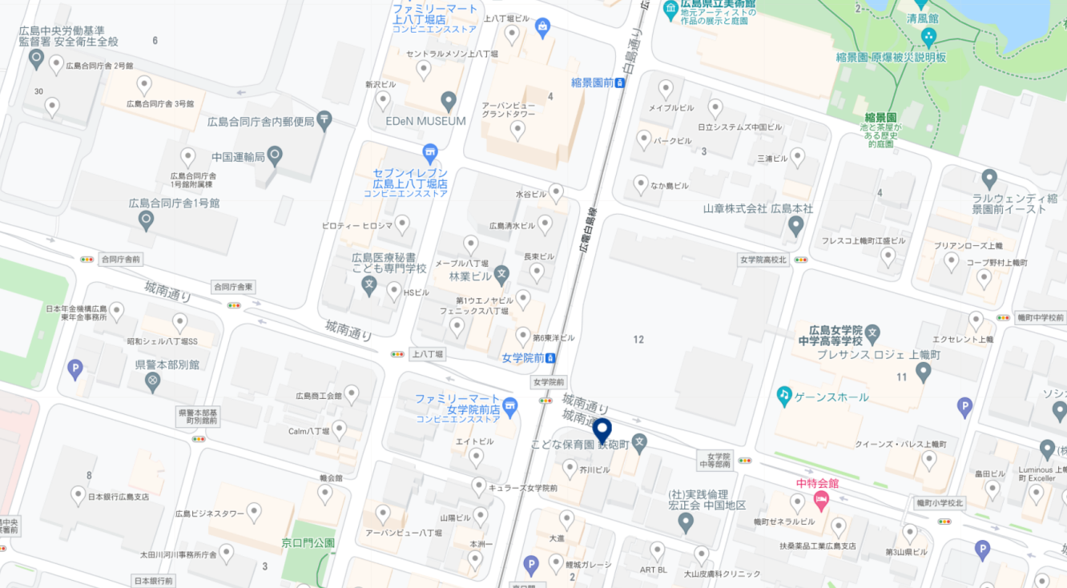

第3ウエノヤビル

- 島根会場

テクノアークしまね（特別会議室）

島根県松江市北陵町１ TEL：0852-60-5100

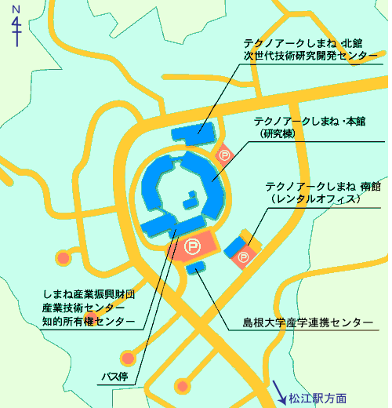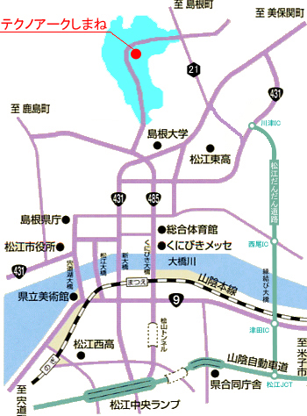

- 山口会場

周南市学び・交流プラザ (山口県周南市中央町4-10) TEL 0834-63-1188

2階 交流室 9
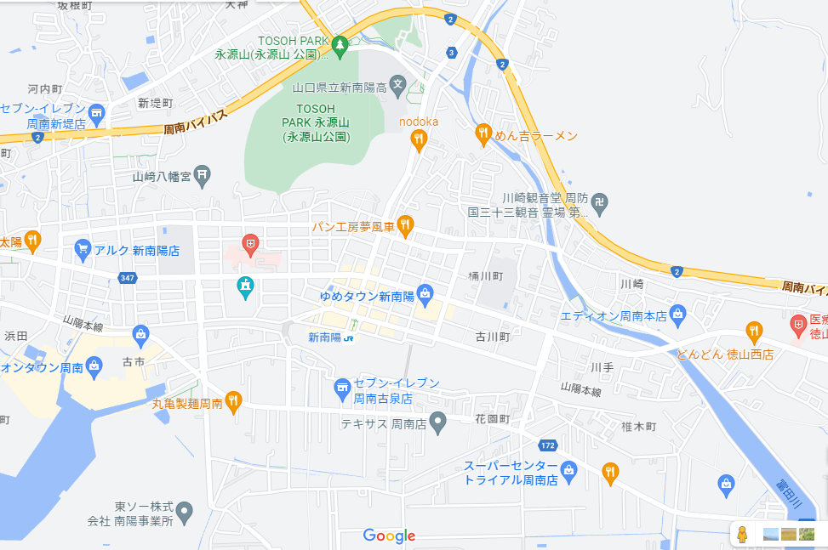
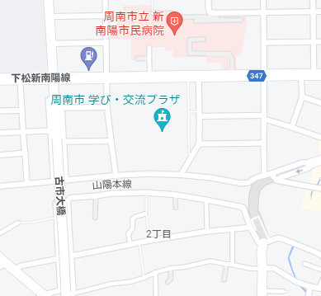

アクセス：JR山陽本線「新南陽駅」から西へ約500ｍ【徒歩約7分】

山陽自動車道徳山西I.C.より8.5km (車で約12分)

